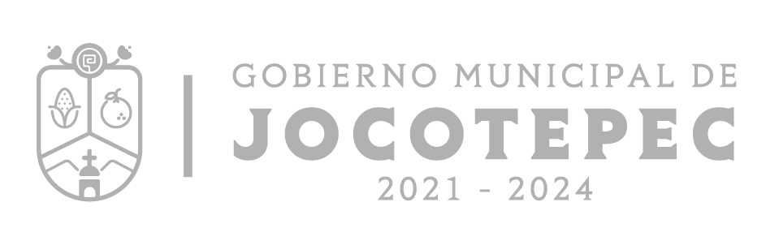

36.6 El reglamento indica que se deberá realizar una o varias consultas ciudadanas para elaborar/integrar los Planes Operativos Anuales.

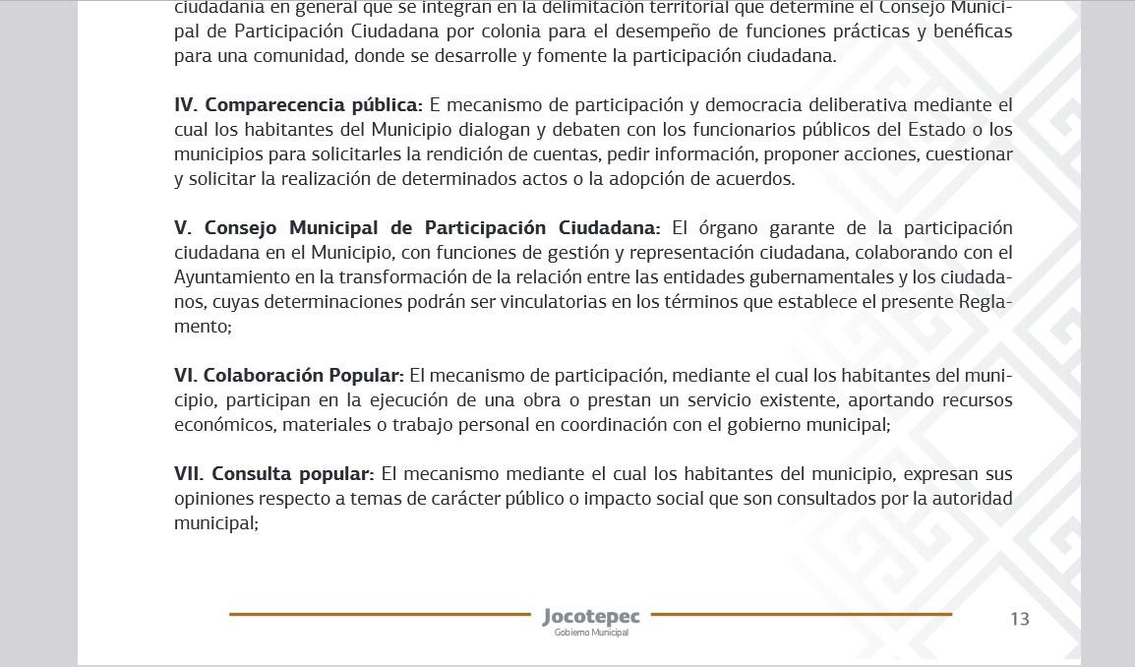
Como mecanismo COLABORACION POPULAR: GACETA 10 Reglamento de Participacion ciudadana, permite realizar consultas para elaboración de proyectos o integración de ellos.

Jocotepec Jalisco a 10 de Octubre 2023.

